Lindab vstupuje do České rady pro šetrné budovy
Praha, 26. ledna 2017

Lindab, přední světový výrobce a prodejce vzduchotechniky a dalších stavebních komponent z tenkostěnné oceli, lehkých střešních krytin, fasádních a okapových systémů, od ledna rozšiřuje řady členů České rady pro šetrné budovy. Po Centru pasivního domu, jehož členem se stal vloni, je vstup do Rady dalším krokem, jímž se Lindab hlásí k naplňování principů šetrného stavebnictví.

„Blíží se rok 2020, kdy začne platit směrnice EPBD II Evropské unie, zavazující Českou republiku k energeticky šetrné výstavbě. Za tři roky se budou muset všechny budovy v Česku stavět s téměř nulovou spotřebou energie. Právě společnosti působící v zemích západní Evropy, kde je tato výstavba již mnoho let standardem, by měly jít příkladem a sdílet své zkušenosti a příklady z praxe. Ve Švédsku, odkud pochází naše společnost, je udržitelnost rozvoje a respekt k okolnímu prostředí doslova zakódován v životním stylu. Proto považujeme naše členství v České radě pro šetrné budovy za logický krok, naplňující zelené vize našeho mateřského koncernu. Právě Radu považujeme za výbornou širší platformu, které může přispívat k osvětě a podněcovat diskusi v oblasti výstavby šetrných budov napříč expertní i laickou veřejností. Jsme připraveni podílet se na činnosti pracovních skupin Rady například v oblastech zdravého vnitřního prostředí, udržitelných materiálů či energetického managementu,“ uvádí Petr Horký, Country Manager společnosti Lindab s. r. o.
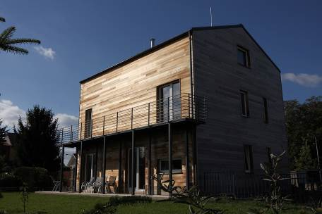
Lindab se na energeticky šetrná řešení soustředí ve své strategii na léta 2015 – 2020. Systémy od Lindabu splňují přísná kritéria kladená na nízkoenergetické a pasivní stavby.

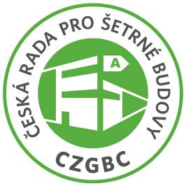
Česká rada pro šetrné budovy spojuje společnosti a organizace z celého hodnotového řetězce oboru šetrného stavebnictví: od projektantů, architektů přes dodavatele materiálů a technologií až po stavební firmy a developery. Její misí je podněcovat tuzemský trh k přeměně způsobů, jakými se navrhují, staví, rekonstruují a provozují budovy a urbanistické celky. Cílem je vytvořit zdravé, prosperující, ekologické a společensky ohleduplně prostředí, zvyšující kvalitu života. CZGBC od svého vzniku v roce 2009 úzce spolupracuje s celosvětovou zaštiťující organizací – Světovou radou pro šetrné budovy (World Green Building Council), sdružující přes 90 zemí. CZGBC má v současné době téměř 70 členů.

O mezinárodním koncernu Lindab AB:
Lindab AB má své sídlo ve Švédsku ve městě Grevie. Společnost vznikla v roce 1956 ve švédském Linghultu jako malá klempířská firma. V roce 1984 vstoupil Lindab na švédskou burzu, v roce 1992 také na dánskou. V roce 2006 byla mateřská společnost přejmenována na Lindab International AB. Koncern Lindab působí v současné době na trzích 32 zemí a zaměstnává na 5000 lidí. Je jedním z největších světových designérů, výrobců a prodejců kovových profilů pro stavební účely – ocelových plechů, lehkých střešních krytin, okapových systémů a dalších montážních prvků z tenkostěnné švédské oceli, jakož i vzduchotechnických potrubních systémů. Tím je schopen poskytovat komplexní systémová řešení pro široké spektrum požadavků. V roce 2015 dosáhl koncern Lindab čistých tržeb ve výši 7,589 miliard švédských korun (tj. zhruba 801 mil. EUR).
www.lindabgroup.com

O společnosti Lindab s. r. o.:
V České republice působí Lindab s.r.o. od roku 1993 v oblasti střešních a stěnových systémů. Ta se specializuje na výrobu a prodej tenkostěnných ocelových plechů, lehkých střešních krytin, okapových systémů, v nichž je lídrem na českém trhu, a také na výrobu systémů zastřešení plochých střech. V roce 1996 přibyla oblast vzduchotechnických systémů. V roce 2003 Lindab otevřel nový výrobní, skladový a administrativní areál v Praze – Ruzyni. Základ podnikání společnosti tvoří jak vývoj, výroba a prodej hotových výrobků, tak poskytování komplexních řešení projektů pod názvem Lindab Stavby. Svým partnerům nabízí nejen kvalitní komponenty, ale i stavební systémy, které tyto komponenty využívají. Poskytuje poradenství, navrhuje koncepci a detaily, specifikuje a nacení potřebný materiál. Dále připraví podrobnou montážní dokumentaci, poskytne orientační i autorizované statické posouzení projektu, zaškolí pracovníky pro samotnou montáž, k níž opět poskytne poradenství a odborný dohled. Disponuje také prvotřídním distribučním systémem díky velkým skladovým zásobám a široké síti prodejců a montérů. V roce 2015 otevřel Lindab svou novou pobočku v Brně, která se specializuje na vzduchotechniku a nabízí ve vzorkovně také široký sortiment lehkých střešních krytin a okapů.
www.lindab.cz

